ICS  91.060.50

P 32







××××-××-××实施

××××-××-××发布

建筑外门窗及百叶防非正常开启

性能检测方法

Test method of forced entry resistance performance for building external windows, doors and louvers

（征求意见稿）

GB/T ×××××—××××

中华人民共和国国家标准

目　　次

目次 I

前言 1

引言 2

1 范围 3

2 规范性引用文件 3

3 术语和定义 3

4 分级 5

5 检测设备和人员 8

6 试件及安装 15

7 检测 15

8 检测报告 19

附录 A （规范性） 面板抗破坏性能检测方法 20

附录 B （规范性） 抗静载性能检测作用点和位置 27

附录 C （规范性） 抗冲击性能检测位置 37

1. 前 言

本文件按照 GB/T 1.1-2020《标准化工作导则 第1部分：标准化文件的结构和起草规则》的规定起草。

本文件由中华人民共和国住房和城乡建设部提出。

本文件由全国建筑幕墙门窗标准化技术委员会（SAC/TC448）归口。

本文件起草单位：中国建筑科学研究院有限公司等

本文件主要起草人：

1. 引 言

本文件的制订着重考虑了随机性入室盗窃的作案情况，结合我国建筑外门窗技术特点和市场情况，总结国外相关标准和经验，重点针对面板材料为玻璃的、未配备防盗锁的建筑外门窗的防非正常开启性能进行检测及分级。

建筑外门窗及百叶防非正常开启性能检测方法

# 范围

本文件规定了建筑外门窗及百叶防非正常开启性能的术语和定义、分级、检测设备和人员、试件及安装、检测及检测报告。

本文件适用于建筑外门窗及百叶防非正常开启性能的实验室检测。

本文件检测方法不适用于试件与墙体连接部分的检测，不适用于通过技术手段开启锁芯进入非侵入侧或通过化学腐蚀方法对试件进行破坏进入非侵入侧的情况。

# 规范性引用文件

下列文件中的内容通过文中的规范性引用而构成本文件必不可少的条款。其中，注日期的引用文件，仅该日期对应的版本适用于本文件；不注日期的引用文件，其最新版本（包括所有的修改单）适用于本文件。

GB/T 3785.1 电声学 声级计 第1部分：规范

GB/T 5823-2008 建筑门窗术语

GB/T 6031 硫化橡胶或热塑性橡胶硬度的测定

GB/T 13304.1 [钢分类 第1部分：按化学成分分类](http://std.samr.gov.cn/gb/search/gbDetailed?id=71F772D75BDED3A7E05397BE0A0AB82A)

GB/T 32223 建筑门窗五金件通用要求

GB/T 38264 建筑幕墙耐撞击性能分级及检测方法

GA/T 73-2015 机械防盗锁

JG/T 393-2012 建筑门窗五金 双面执手

QB/T 2474 插芯门锁

ISO 16936-2 建筑玻璃 防侵入安防玻璃 第2部分：室温条件下反复锤击、斧击的检测和定级方法 （Glass in building—Forced-entry security glazing— Part2: Test and classification by repetitive impact of a hammer and axe at room temperature）

# 术语和定义

GB/T 5823界定的以及下列术语和定义适用于本文件。



百叶门窗 shuttered window and door

百叶

百叶门和百叶窗的统称。

注：百叶门和百叶窗的定义详见GB/T 5823-2008中第3.4.7和4.4.5条。



　　防非正常开启性能 forced entry resistance

在规定的时间内，建筑外门窗及百叶侵入侧抵抗通过非正常开启途径，如静态荷载、冲击荷载、使用特定工具破拆的方式，进入非侵入侧的能力。

　　侵入侧 attack side

试件在实际使用过程中，可能受到非正常开启的一侧。

注：侵入侧的另外一侧为非侵入侧。实际工程中，可能存在试件两侧均为侵入侧的情况。

　　锁点 locking point

连接门窗扇和外框的连接点，包括锁具锁舌、传动锁闭器的锁闭点、铰链（合页）。

贯穿口 accessible opening

试件出现的允许指定塞规自由通过的孔隙。

抗静载性能检测 static load resistance test

使用施力装置对试件侵入侧指定位置施加并保持一定的静态荷载，通过观察是否出现规定的贯穿口，判断试件抵抗静载破坏能力的检测。



抗冲击性能检测 impact resistance test

使用一定质量的重物，在一定的落差高度下，对试件侵入侧指定位置进行撞击，通过观察是否出现规定的贯穿口，判断试件抵抗冲击荷载破坏能力的检测。



抗人工破坏性能检测 manually manipulating resistance test

在检测净时间内，试验人员使用指定手持工具对试件侵入侧进行破坏拆除，通过观察是否出现规定的贯穿口，判断试件抵抗人工破坏能力的检测。

3.8.1

检测净时间 net test time

试验人员使用指定工具对试件侵入侧持续进行抗人工破坏性能检测的时长，单位为min。

3.8.2

间隔时间 interval time

抗人工破坏性能检测中，检测人员用于休息、更换工具、观察确定检测部位、确认试件是否出现贯穿口等所经过的时长，单位为min。

3.8.3

检测总时间 total test time

检测净时间与间隔时间的总和，单位为min。

3.8.4

抵抗时间 resistance time

在检测净时间内，试件持续保持无贯穿口出现的时长，单位为min。

3.8.5

预试验 pre-test

对一樘已完成抗静载性能检测、抗冲击性能检测的试件进行抗人工破坏性能的试验。

3.8.6

验证试验 verification test

对另外一樘相同试件只进行抗人工破坏性能检测，用于验证已完成抗静载性能检测、抗冲击性能检测、预试验的试件检测效果的检测。

# 分级

* 1. 一般要求
     1. 对整樘门窗及百叶防非正常开启性能分级前，应确认门窗及百叶的组件满足相应分级。组件的抗（防）破坏性能分级应不低于对应的整樘建筑外门窗及百叶防非正常开启性能分级。
     2. 整樘门窗及百叶的防非正常开启性能分级应以组件抗（防）破坏性能分级和整樘建筑外门窗及百叶防非正常开启性能检测结果中的最不利情况定级。
  2. 组件分级
     1. 试件面板材料为玻璃时，玻璃面板的抗破坏性能应根据对应门窗防非正常开启性能级别分别按GB/T 15763.3-2009进行落球冲击剥离试验和按照附录A进行检测，对应的建筑外门窗防非正常开启性能组件要求见表1。
     2. 试件锁具为防盗机械锁时，试件的锁具防破坏性能应满足GA/T 73-2015中5.6条款要求，对应的建筑外门窗防非正常开启性能级别见表1。
     3. 试件使用双面执手时，执手的抗破坏性能应符合JG/T393-2012中5.4.5条款要求，对应的建筑外门窗防非正常开启性能级别见表1。

表1 建筑外门窗防非正常开启性能组件要求

|  |  |  |  |  |  |
| --- | --- | --- | --- | --- | --- |
| 对象 | 项目 | 对应门窗防非正常开启性能级别 | | | |
| 1级 | 2级 | 3级 | 4级 |
| 玻璃面板 | 抗破坏性能 | 质量为2260g钢球，直径为82.5mm的钢球，在落差高度为4.8m对玻璃面板进行冲击测试。 | P1B | P2B | P3B |
| 锁具 | 防破坏性能 | — | A | B | C |
| 执手 | 抗破坏性能 | Ⅰ级 | Ⅰ级 | Ⅱ级 | Ⅱ级 |

* 1. 整樘门窗及百叶分级
     1. 抗静载性能
        1. 外门窗分级

建筑外门窗的抗静载性能应采用面板角部荷载F1，扇梃角部荷载F2，锁点位置荷载F3作为分级指标，分级及指标值见表2。

表2 门窗抗静载性能分级表 单位为千牛

|  |  |  |  |  |
| --- | --- | --- | --- | --- |
| 分级指标值 | 分级及指标值 | | | |
| 1级 | 2级 | 3级 | 4级 |
| F1 | 3 | 6 | 10 | 15 |
| F2 | 1.5 | 3 | 6 | 10 |
| F3 | 3 | 6 | 10 | 15 |

* + - 1. 百叶分级

百叶的抗静载性能采用叶片端部水平荷载F1b，叶片中点水平荷载F2b，叶片中点竖向荷载F3b 作为百叶抗静载性能分级指标。分级及指标值见表3。

表3 百叶抗静载性能分级表 单位为千牛

|  |  |  |  |  |
| --- | --- | --- | --- | --- |
| 分级指标值 | 分级及指标值 | | | |
| 1级 | 2级 | 3级 | 4级 |
| 叶片端部水平荷载F1b | 3 | 6 | 10 | 15 |
| 叶片中点水平荷载F2b | 1.5 | 3 | 6 | 10 |
| 叶片中点竖向荷载F3b | 1.5 | 3 | 6 | 10 |

* + 1. 抗冲击性能

建筑外门窗及百叶抗冲击性能应采用落差高度H作为分级指标。分级及指标值见表4。

表4 抗冲击性能分级表 单位为毫米

|  |  |  |  |  |
| --- | --- | --- | --- | --- |
| 分级指标值 | 分级及指标值 | | | |
| 1级 | 2级 | 3级 | 4级 |
| H | 450 | 750 | — | — |
| 注：当试件防非正常开启性能等级为3级或4级时，可不进行该项检测 | | | | |

* + 1. 抗人工破坏性能
       1. 建筑外门窗及百叶抗人工破坏性能应以预试验的抵抗时间Td和检测总时间Tz作为分级指标。分级及指标值见表5。

表5 抗人工破坏性能分级表 单位为分钟

|  |  |  |  |  |
| --- | --- | --- | --- | --- |
| 分级指标 | 分级及指标值 | | | |
| 1级 | 2级 | 3级 | 4级 |
| Td | 3 | 5 | 10 | 20 |
| Tz | 15 | 20 | 30 | 50 |

# 检测设备和人员

* 1. 试件安装平台
     1. 试件安装平台如图1所示。

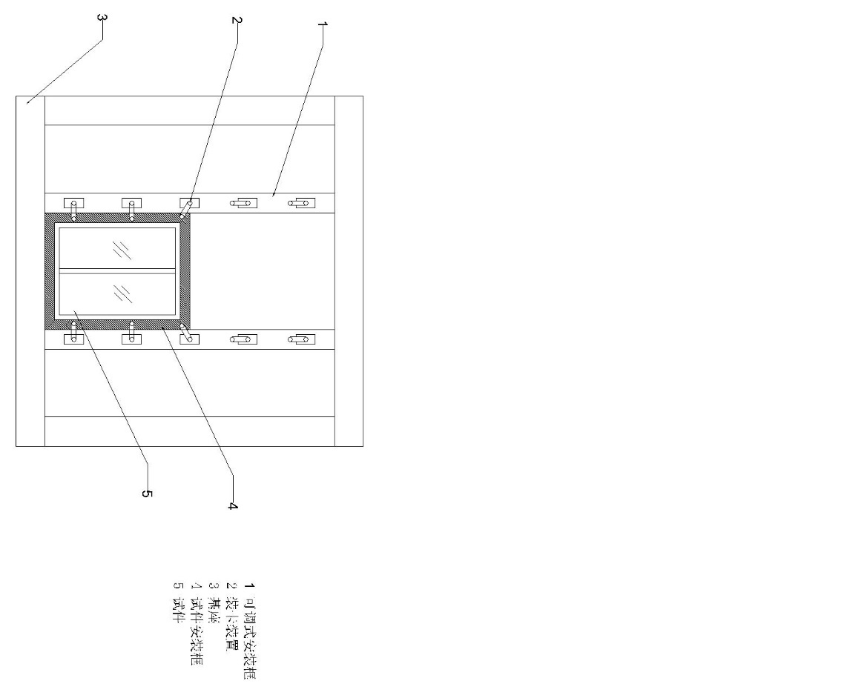

标引序号说明：

1——安装框；

2——卡具；

3——基座；

4——试件安装辅框；

5——试件。

图1 试件安装平台示意图

* + 1. 试件安装平台整体应稳定，且具有足够刚度。安装框跨中位置在15kN垂直于试件表面及平行于试件平面的水平荷载作用下，位移量不应超过5mm。
    2. 试件安装辅框由规格为120 mm × 120 mm × 5 mm的矩形截面钢管或规格为100 mm × 50 mm矩形截面木框组成
  1. 抗静载性能检测设备
     1. 抗静载性能检测平台如图2所示。

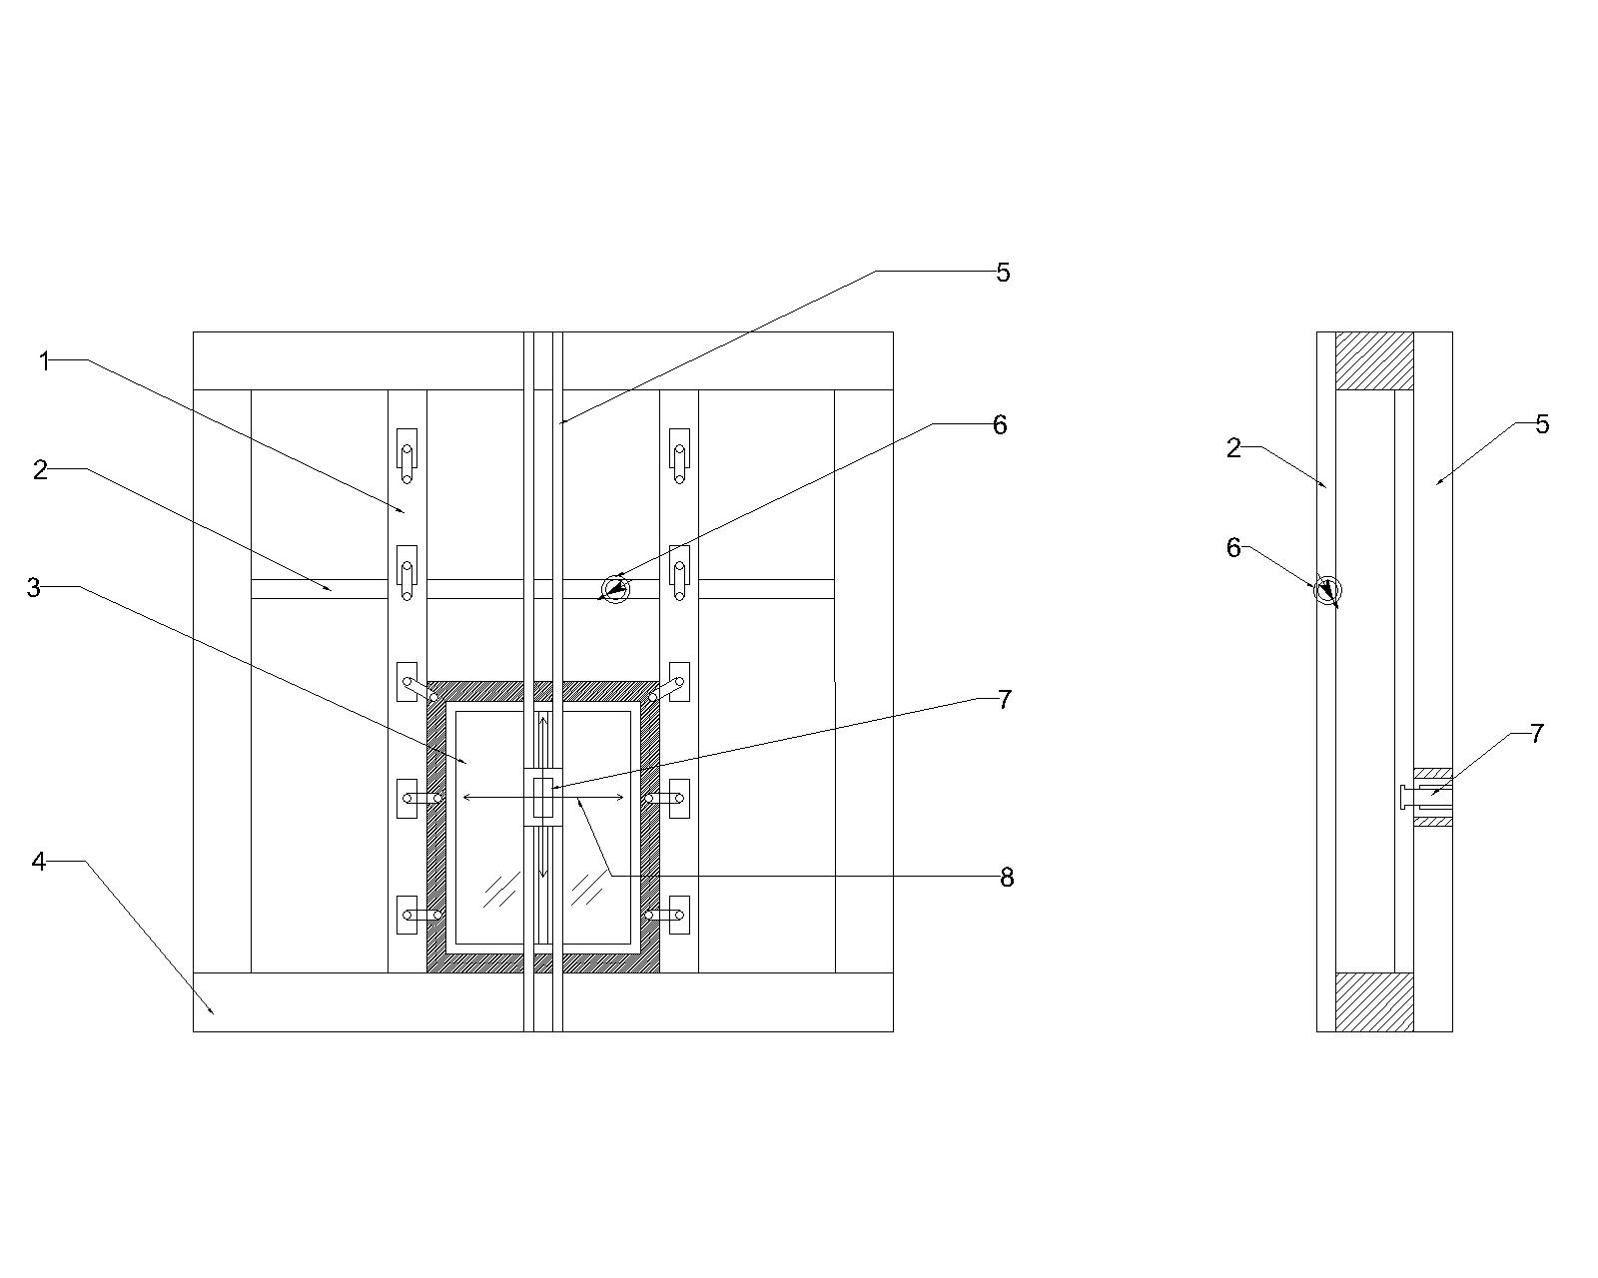标引序号说明：

1——安装框；

2——位移计安装梁；

3——试件；

4——基座；

5——加载装置安装框；

6——位移计；

7——加载装置；

8——加载装置安装框运动方向。

图2 抗静载性能检测平台示意图

* + 1. 加载装置的压力传感器量程应满足试验要求，误差不应超过量程的±1%。
    2. 塞规应为钢材质，且应满足下列要求：

1. A型塞规应为圆柱体，直径应为10mm±0.1mm，长度不应小于200mm，见图3；

单位为毫米

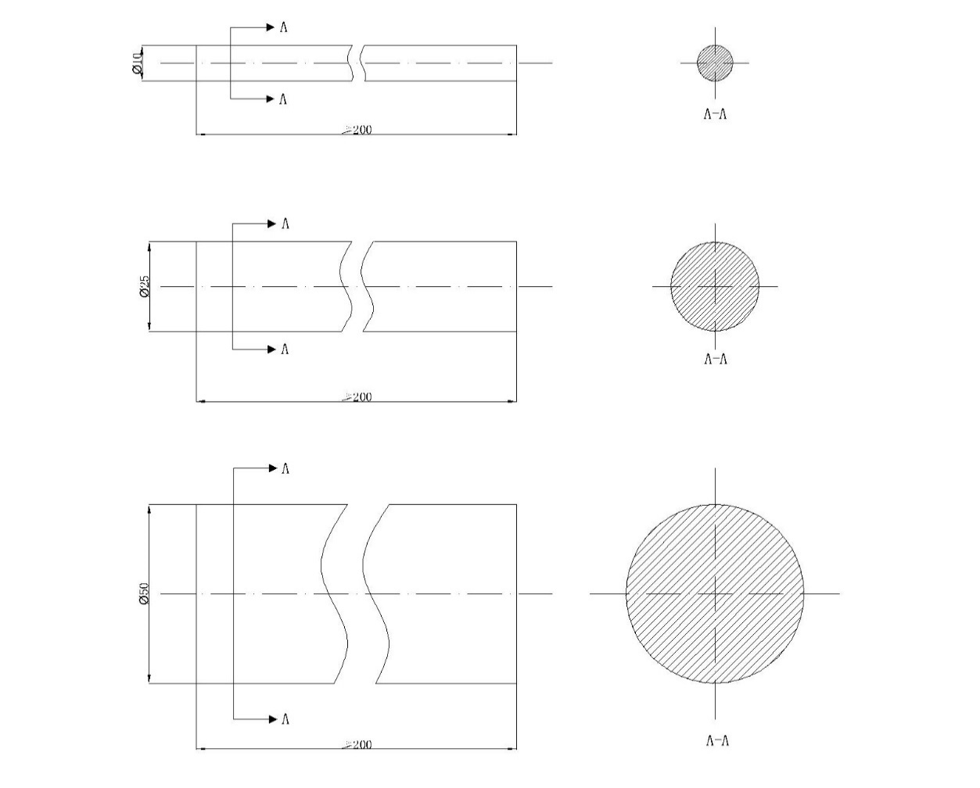

图3 A类塞规示意图

1. B类塞规应为圆柱体，直径应为25mm±0.1mm，长度不应小于200mm，见图4；

单位为毫米

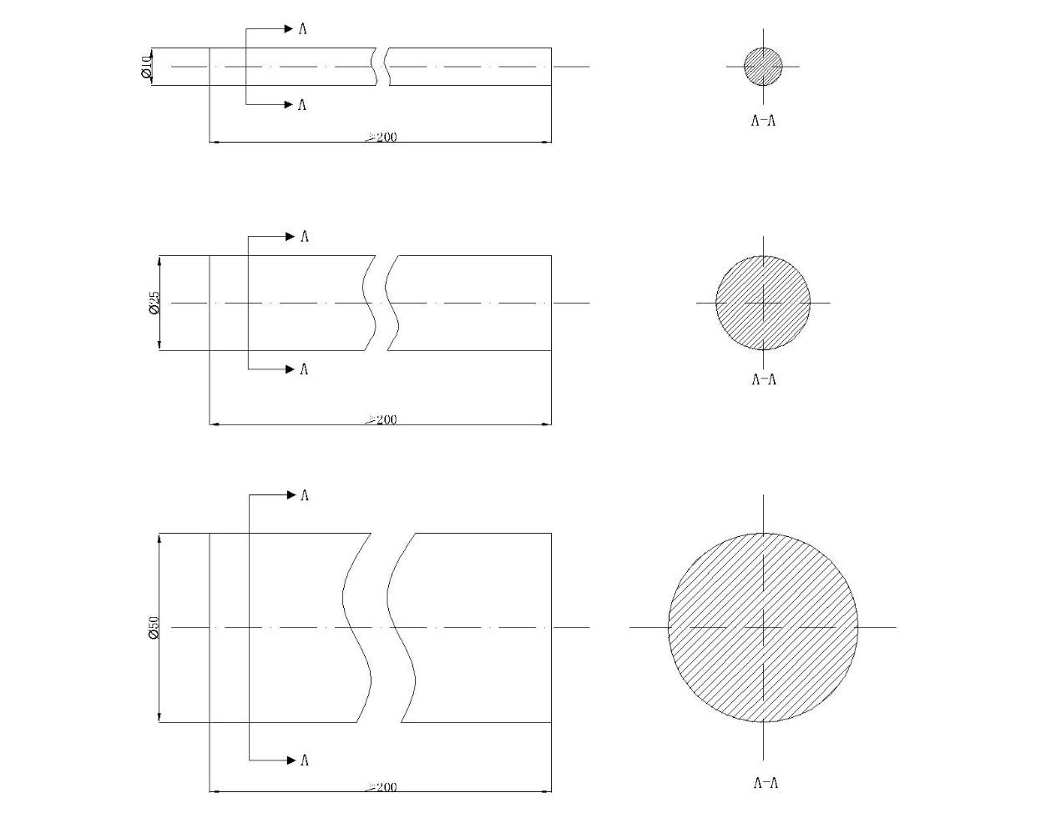

图4 B类塞规示意图

1. C类塞规应为圆柱体，直径应为50mm±0.1mm，长度不应小于200mm，见图5；

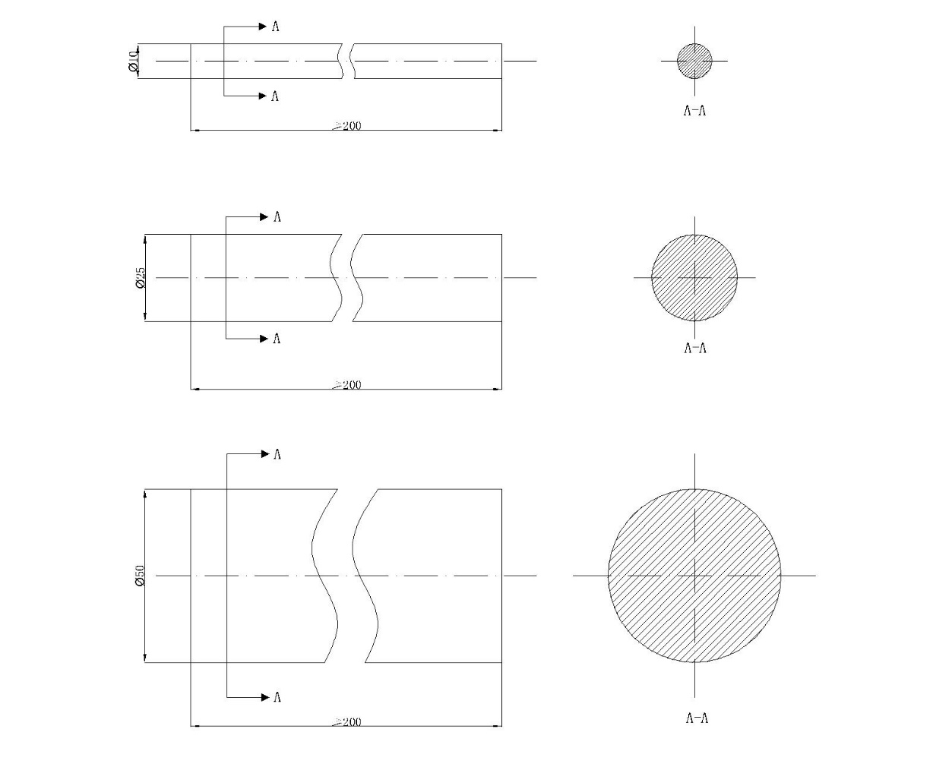

单位为毫米

图5 C类塞规示意图

1. D类塞规应为椭圆形截面柱体，最大直径应为250mm±0.1mm，最小直径应为150mm±0.1mm，厚度应为20mm±0.1mm，见图6。

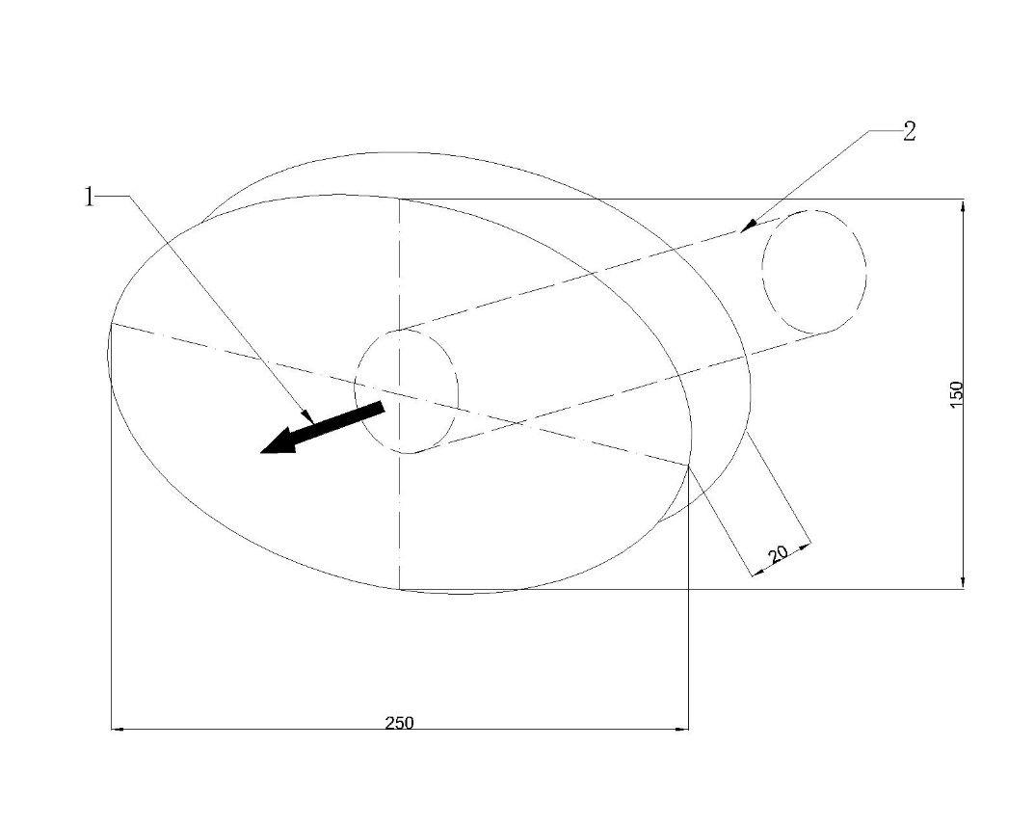

单位为毫米

标引序号说明：

1——作用方向；

2——手柄。

图6 D类塞规示意图

* + 1. 压垫应满足以下要求：

1. A类压垫应由木质压块与橡胶垫组成，尺寸如图7所示；

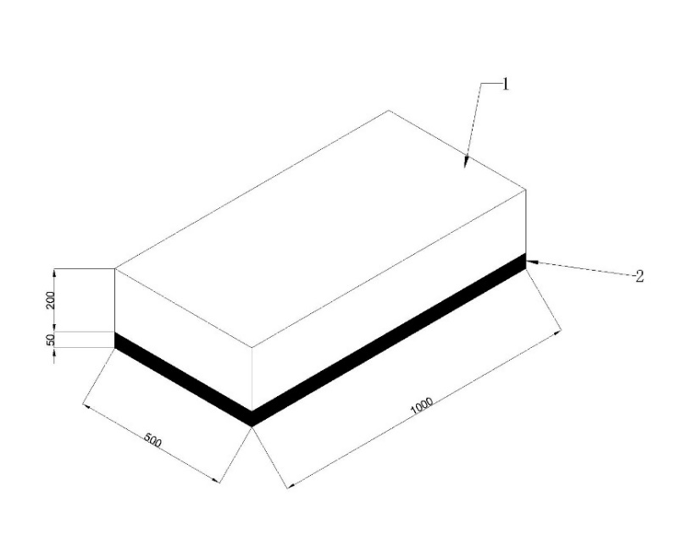

单位为毫米

标引序号说明：

1——木质压块；

2——橡胶垫。

图7 A类压垫示意图

1. B类压垫应由木质或钢质压块与橡胶垫组成，尺寸如图8所示；

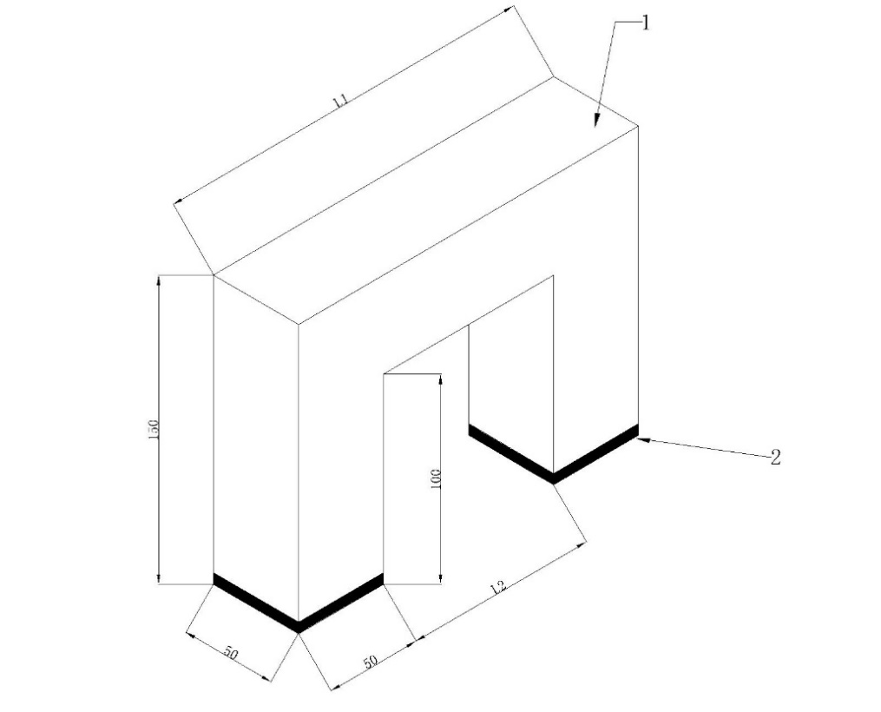

单位为毫米

标引序号说明：

1——木质或钢质压块；

2——橡胶垫。

注：L1、L2尺寸应为200mm、100mm，当试件锁具位置超过上述尺寸时，L1、L2尺寸应为450mm、350mm。

图8 B类压垫示意图

* + 1. 计时器精度应为0.1s。
    2. 温度计允许误差应在±1%范围内。
  1. 抗冲击性能检测设备
     1. 抗冲击性能检测设备应由试件安装平台和撞击装置组成。检测装置的构成如图9所示。

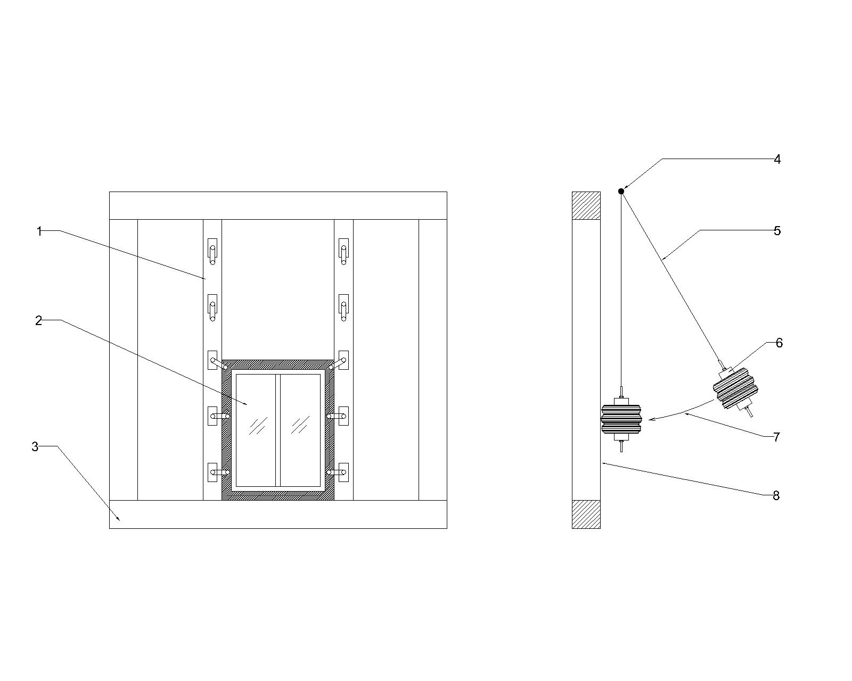

标引序号说明：

1——安装框；

2——试件；

3——基座；

4——挂点；

5——悬挂钢丝绳；

6——撞击物体；

7——运动方向；

8——试件平面。

图9 抗冲击性能检测平台示意图

* + 1. 撞击装置
       1. 撞击物体应使用满足GB/T 38264要求的软重物。软重物质量为50kg±0.1kg；轮胎内压力应为0.35 MPa±0.02MPa。
       2. 悬挂撞击物体的挂点应牢固，并能调整以满足不同撞击位置的需要。悬挂撞击物体的钢丝绳宜为直径为5 mm的不锈钢钢丝绳。
       3. 撞击物体释放装置应能准确定位撞击物体的降落高度，保持撞击物体中心线和悬挂钢丝绳在同一条直线上，并确保撞击物体被释放后能够自由下落。
    2. 塞规

塞规应满足5.2.3要求。

* 1. 抗人工破坏性能检测设备
     1. 抗人工破坏性能检测工具如表6所示。

表6 抗人工破坏检测用工具表

|  |  |  |
| --- | --- | --- |
| 工具组  序号 | 工具 | 要求 |
| 工具组1 | 螺丝刀套件 | 长度≤260mm |
| 尖嘴钳 | 长度≤180mm |
| 内六角套件 | 长度≤120mm |
| 扳手套件 | 长度≤180mm |
| 镊子 | 长度≤120mm |
| 壁纸刀 | 长度≤150mm，刀片厚度≤3mm |
| 橡胶锤 | 长度≤300mm 。 |
| 木头楔块 | 长度为（200±25）mm，宽度为（100±10）mm， 高度为（40±5）mm |
| 手摇钻 | 钻头材质应为高速钢；  钻头直径应为（1～6）mm，每级为0.5mm。 |
| 手电 | 无具体要求 |
| 铁丝 | -- |
| 工具组2 | 螺丝刀 | 长度为（365±25）mm, 刀头宽度为（16±2）mm |
| 斧子 | 长度为（450±50）mm |
| 钳工锤 | 长度为（300±20）mm，头重（200±20）g |
| 手锯 | 长度≤350mm |
| 铁皮剪刀 | 长度为（260±25）mm |
| 撬棍 | 长度为（500±50）mm |
| 钢圆管 | 长度为（500±10）mm，直径为（30±5）mm，壁厚≤3mm |
| 工具组3 | 凿子 | 长度为（300±50）mm，头宽为（30±5）mm |
| 斧子 | 长度为（350±25）mm；头重为（800±30）g |
| 锤子 | 长度为（300±25）mm；头重为（1.25±0.1）kg |
| 手持式电钻 | 功率为（800±10%）W，钻头直径范围为（1～13）mm |
| 工具组4 | 锤子 | 长度为（800±50）mm，锤头重量为（3.5±0.25）kg |
| 手持式电动冲击钻 | 功率为（1050±10%）W |
| 手持式电动角磨机 | 使用18V，4.0Ah电池组；锯片直径≤100mm，厚度≤3mm |
| 往复式电锯 | 功率为（1100±10%）W |
| 钢楔子 | 长度为（200±10mm），宽度为（80±10mm），高度为（40±5mm） |

* + 1. 声级计应使用符合GB/T 3785.1规定的2级声级计。
    2. 计时器符合第5.2.5条规定。
    3. 温度计符合第5.2.6条规定。
  1. 检测人员
     1. 检测人员应了解和掌握门窗、百叶及相关组件的专业知识，且应熟练掌握检测设备、各类工具的使用。
     2. 抗人工破坏检测应由包括至少3名检测人员的检测小组完成。检测过程中，检测小组中一名检测人员应负责记录，其余2名检测人员交替进行破拆检测。
     3. 进行破拆检测的人员身体应强壮，且应具备能够独立完成整个破拆过程的能力。进行破拆检测的人员宜为18岁至45岁的男性。

# 试件及安装

* 1. 试件
     1. 应至少准备2樘试件。
     2. 试件规格、型号和材料等应与检测委托方所提供图样一致。试件不应加设任何特殊附件或采取设计方案以外的措施。
     3. 试件应保持清洁、干燥。
  2. 试件安装
     1. 试件应通过试件安装辅框与试验安装框连接。试件与试件安装辅框的锚固连接方式应与实际工程连接方式一致。
     2. 试件安装辅框应采用卡具与试验安装平台可靠机械连接。试件安装框完成后应与试验安装平台基座垂直。
     3. 试件表面应平整，且不应由于装卡发生平面内变形和扭曲。

# 检测

* 1. 一般规定
     1. 建筑外门窗及百叶防非正常开启性能检测应选取一樘试件按照抗静载性能检测、抗冲击性能检测、抗人工破坏性能预试验的顺序进行检测。检测完成后，另外选取一樘相同试件进行抗人工破坏性能验证试验。
     2. 对于门扇、窗扇中镶嵌有面板或百叶叶片的试件抗静载性能检测，应先进行面板角部荷载检测或叶片荷载检测，再进行锁点检测。
     3. 对于镶嵌面板尺寸小于150 mm×300 mm（宽×高）的试件，可不对该面板进行抗冲击性能检测。
     4. 检测开始前，应将试件置于环境温度在15°C～30°C的空间内至少8h。
     5. 整个检测应在环境温度为15°C～30°C的空间内进行。
  2. 抗静载性能
     1. 检测前准备
        1. 检测人员应确认并记录试件安装固定点、试件侵入侧、载荷施加位置和方向，并在试件表面做出标记。
        2. 反复开启、关闭、锁闭试件活动扇3次，并确认试件最终为锁闭状态。
        3. 使用工具组1中的工具拆除试件侵入侧表面所有可拆卸的附件，如防虫网等。拆除过程不应对试件产生破坏。
        4. 如有必要，应对试件安装辅框顶部施加额外支承。
     2. 面板角部荷载检测
        1. 使用施力装置，通过压垫依次向每个活动扇面板角部施加垂直于面板的荷载F1，加载速率不应超过100N/s, 荷载方向指向非侵入侧,荷载大小应满足表2要求，荷载作用时间不应小于10s±1s，荷载作用点应满足B.1的要求。
        2. 应依次选取独立的面板单元进行该项检测。面板荷载施加顺序宜为面对侵入侧自上而下顺时针的方向。荷载施加顺序满足附录B.3的要求。
        3. 对于窗试件，检测位置满足附录B.4.1的要求。
        4. 对于门试件，检测位置满足附录B.4.2的要求。
        5. 对于面板为圆形的试件，应沿面板周长方向选取四个等距点，通过压垫施加载荷。施载顺序应为面对侵入侧顺时针。
        6. 每次检测应记录荷载作用点处试件的位移量。
     3. 扇梃荷载检测
        1. 对于门窗试件扇梃角部距离最近锁点的水平或垂直距离A大于350mm的试件，或相邻两锁点距离大于700mm的试件，应进行本项测试。距离A的测量应符合以下规定：

1. 对于窗试件，A=窗框面板槽口角部端点到五金件载荷点中心的距离，如图B.2所示；
2. 对于门试件，A=门扇角部或门扇面板槽口到锁点中心的距离，如图B.3所示。
   * + 1. 使用施力装置，通过压垫向门窗扇梃平缓地施加水平荷载F2。加载速率不应超过100N/s,荷载大小应满足表2要求，荷载作用时间为10s±1s。
       2. 对于平开门窗或悬（平）开窗，荷载方向应垂直于扇梃平面，且与门扇或窗扇开启方向一致。
       3. 对于推拉门或推拉窗，荷载方向应垂直于扇梃平面，由侵入侧指向非侵入侧。
       4. 对于没有明显扇梃角的试件（如扇梃为圆形的试件），应沿扇梃选取相邻两锁点的中点位置施加载荷。施加的载荷须与窗扇打开方向相同，并垂直于试件平面。
     1. 锁点荷载检测
        + 1. 使用施力装置，通过压垫向门窗扇梃锁点位置施加水平荷载F3。加载速率不应超过100N/s,荷载大小应满足表2要求，荷载作用试件不小于10s。
        1. 对于百叶试件，加载速率不应超过100N/s,荷载大小应满足表3要求，荷载作用试件不小于10s。检测位置如图B.12所示。
        2. 平开门窗或悬（平）开窗，荷载方向应垂直于扇梃平面，且与门扇或窗扇开启方向一致。

7.2.4.3对于推拉门或推拉窗，荷载方向应平行于扇梃平面，且与门扇或窗扇开启方向一致。

* + 1. 结果判定
       1. 对于门窗面板角部荷载测试和扇梃荷载检测，在施加、保持荷载过程中、试件不应出现允许B类塞规通过并进入非侵入侧表面的贯穿口。
       2. 对于门窗锁点荷载检测，在施加、保持荷载过程中、试件不应出现允许A类塞规通过并进入非侵入侧表面的贯穿口。
       3. 对于百叶抗静载性能检测，在施加、保持荷载过程中、试件不应出现允许C类塞规通过并进入非侵入侧表面的贯穿口。
       4. 如出现上述任意一种情况，应终止测试,记录试件状态。
  1. 抗冲击性能
     1. 检测前准备
        1. 检查并记录试件状态，试件应处于锁闭状态。
        2. 应根据附录C.2确认撞击位置和次数，校验并记录撞击物轮胎内压力。
        3. 应进行必要防护。
     2. 方法
        1. 将撞击物体提升至指定的落差高度，落差高度见表4。使撞击物体保持稳定，且悬挂钢丝绳应保持拉紧状态，钢丝绳轴线应与撞击物体的轴线保持一致。
        2. 释放撞击物体，使撞击物体通过自由摆动冲击试件侵入侧表面指定冲击位置。
        3. 每次冲击结束后，应采取必要措施防止撞击物体由于反弹对试件产生的二次冲击。
     3. 结果判定

试件不应出现允许D类塞规最大截面通过并进入非侵入侧表面的贯穿口。

* 1. 抗人工破坏性能
     1. 检测前准备
        1. 检查试件，确定试件侵入侧，明确重点破坏区域、防非正常开启等级、工具组，工具组的选取如表7所示。

表7 工具组选取表

|  |  |  |  |  |
| --- | --- | --- | --- | --- |
|  | 抗人工破坏性能等级 | | | |
| 1级 | 2级 | 3级 | 4级 |
| 工具组编号 | 工具组 1 | 工具组1、2 | 工具组1、2、3 | 工具组1、2、3、4 |

* + - 1. 确认检测人员以及设备工具状态。
      2. 应进行有效安全防护。
      3. 在试件侵入侧前方区域1.5m处架设声级计，声级计距地面高度1.2m以上。
    1. 检测方法
       1. 预试验
          1. 对于锁具、执手暴露在侵入侧的试件，检测人员应使用第5.4.1条要求的工具对试件进行以下操作:

1. 錾掉锁具和执手附近的覆板（盖圈）；
2. 破坏锁芯，撬断锁体连接件；
3. 拆卸锁具、通过门体间隙伸进撬扒工具，试图松开锁舌。
   * + - 1. 对于合页（铰链）暴露在侵入侧的试件，应使用工具组中1种或几种工具的组合，对合页（铰链）实施冲击、錾切、或切割。
         2. 切除试件侵入侧面板密封胶（或胶条），使用工具组中1种或几种工具的组合对门窗执手处附近300mm范围内，距离最近的面板边缘进行撬扒。
         3. 当使用工具组1和工具组2对试件进行破坏时，瞬时声响不应超过90分贝。
         4. 抗人工破坏性能预试验检测净时间和检测总时间不应少于表5规定时间的25%。
         5. 应使用摄像机记录整个试验过程。
       1. 验证试验
          1. 根据预试验结果，最终确认试件薄弱位置，参考第7.4.2.1.1条至第7.4.2.1.4条，选取适当工具对试件进行抗人工破坏检测。检测净时间和检测总时间符合表5的规定，观察并记录试件破坏状态。
          2. 应使用摄像机记录整个试验过程。
     1. 结果判定

在规定的检测净时间内，如试件不出现以下任意的贯穿口，则视为试验通过：

1. 长方形贯穿口，尺寸为（400±2）mm×（250±2）mm;
2. 椭圆形贯穿口，尺寸为（400±2）mm×（300±2）mm;
3. 圆形贯穿口，直径为（350±2）mm。

# 检测报告

检测报告应包括下列内容：

1. 试件名称、主要尺寸、安装固定点及图样；
2. 工程名称、工程所在地、委托方名称、施工方名称；
3. 委托检测项目、检测指标；
4. 面板的厂家、种类、厚度、最大尺寸和安装方法；
5. 密封材料的厂家、材质和牌号；
6. 附件的厂家、名称、材质和配置；
7. 检测用的主要仪器设备；
8. 检测项目进行顺序；
9. 检测时的气温和大气压力；
10. 对试件所做的任何修改应注明；
11. 抗静载性能检测过程和结果描述、荷载作用点的位移值；
12. 抗冲击性能检测过程和结果描述
13. 抗人工破坏性能检测区域和使用的工具、过程及结果描述；
14. 试件检测前后的照片；
15. 检测结论；
16. 检测机构、检测人员和检测日期。

附录 A  
（规范性）  
玻璃面板抗破坏性能检测方法

* 1. 适用范围

本附录规定了门窗玻璃面板抵抗钝器冲击和锐器冲击性能的检测方法。

* 1. 试验原理

通过冲击机构和特定工具以一定的速度和角度对试件指定位置进行冲击，检验试件出现规定尺寸开口的最小冲击次数。

* 1. 分级

面板抗破坏性能应按照表A.1进行分级。

表A.1 面板抗破坏性能分级表

|  |  |  |  |  |  |
| --- | --- | --- | --- | --- | --- |
| 抵抗级别 | 面板抗破坏性能 | | | | |
| 锤击速度*v*i  m/s | 冲击能量*E*i  Nm | 斧击速度*v*i  m/s | 冲击能量*E*i  Nm | 冲击次数 |
| P1B | 12.5±0.3 | 350±15 | 11.0±0.3 | 350±15 | 30～50 |
| P2B | 12.5±0.3 | 350±15 | 11.0±0.3 | 350±15 | 51～70 |
| P3B | 12.5±0.3 | 350±15 | 11.0±0.3 | 350±15 | ＞70 |
| 注：冲击次数是指锤击检测和斧击检测中对试件的锤击和斧击次数的总和。 | | | | | |

* 1. 设备
     1. 组成

试验设备组成如图A.1所示。

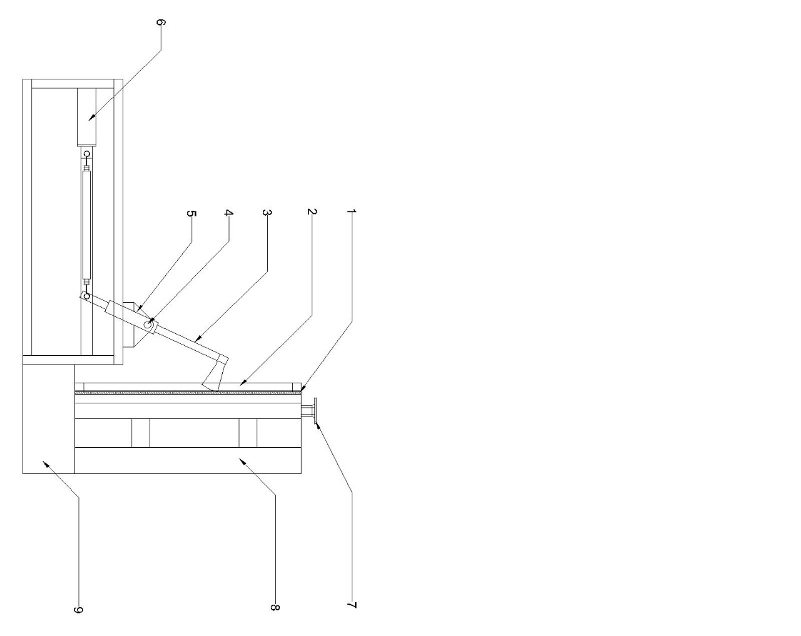

标引序号说明：

1——试件；

2——装卡框；

3——手柄；

4——旋转机构；

5——手柄套筒；

6——冲击加载装置；

7——位置调节装置；

8——支承架；

9——支座。

图A.1 玻璃面板抗破坏性能检测设备示意图

* + 1. 试件安装架
       1. 试件安装架由装卡框、位置调节装置和支承架组成。
       2. 试件安装架应足够坚固并能承受试验荷载。试件安装架应能保证试件表面与地面垂直。
       3. 位置调节装置应使试件所有检测位置受到满足试验要求的冲击。
       4. 装卡框的连接应可靠，且装卡框应能满足以下要求：

1) 装卡框应与试验框架四边装卡，四周接触宽度为30mm±5mm；

2）装卡框与试件接触区域使用宽度为30mm，厚度为4mm的胶条。 胶条硬度应为40 IHRD ～ 60 IHRD，硬度的测定应符合GB/T 6031方法N的规定；

3）装卡框对试件的装卡力应为 (140 ± 20) kN/m2。

* + 1. 冲击装置
       1. 冲击机构由旋转机构、手柄套筒和冲击加载装置组成。
       2. 冲击机构应能满足以下要求：

1) 冲击机构应具有足够的刚度，且应安装牢固。在检测过程中，冲击机构不应与试验框架发生相对位移;

2) 旋转机构应稳固，且不应对手柄套筒的旋转产生多余约束;

3) 手柄套筒应选用(300 ± 5) mm长、(60±2)mm宽、 (6.0±0.1)mm厚的钢板加工。套筒内部在与冲击方向相反的一侧使用胶垫将手柄与套筒分开, 胶垫应为 (300±5)mm长、(60±2) mm宽、(25±1) mm厚、胶垫硬度根据GB/T 6031方法L测定，硬度为17IRHD至23日IRHD。手柄套筒如图A.2所示。

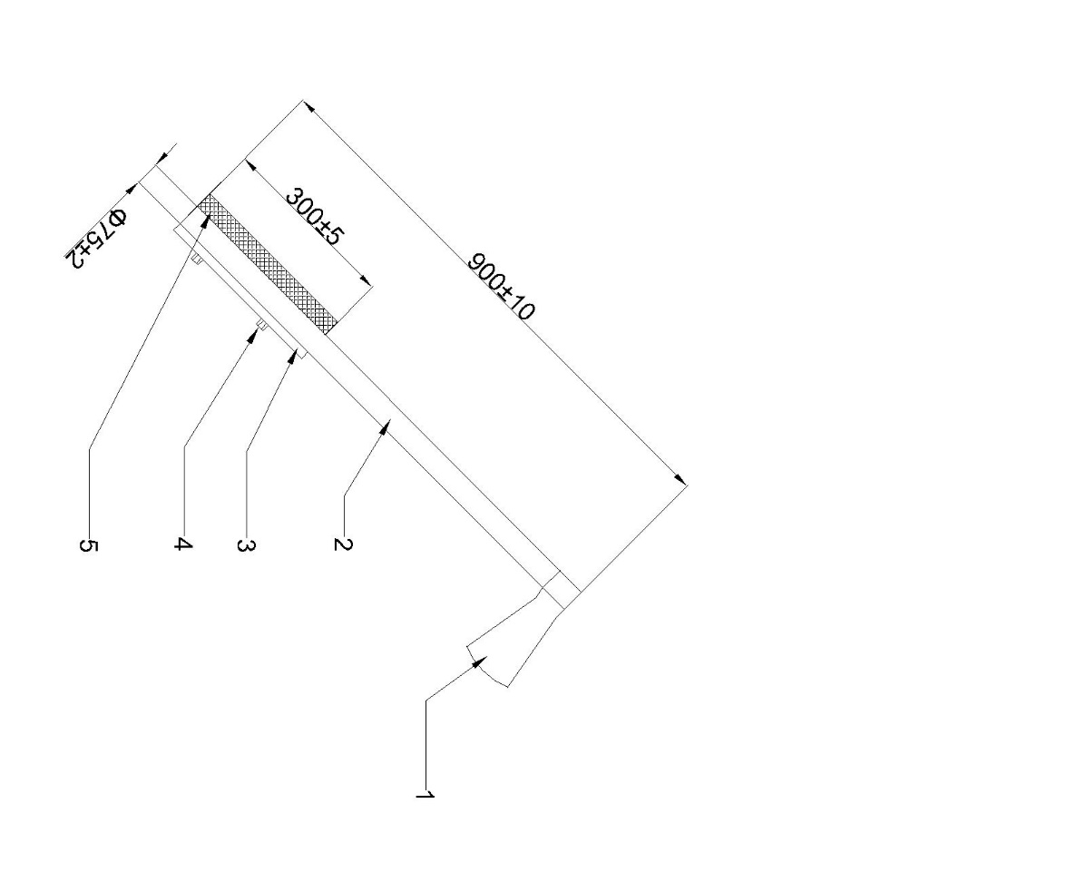

标引序号说明：

1——斧头；

2——手柄；

3——钢板；

4——螺丝；

5——胶垫。

图A.2 手柄套筒示意图

4) 冲击机构应提供符合表A.1规定的冲击速度和冲击能量；

5) 冲击机构应保证工具接触试件时，工具手柄与试件平面夹角应为25°± 2°，如图A.3所示。

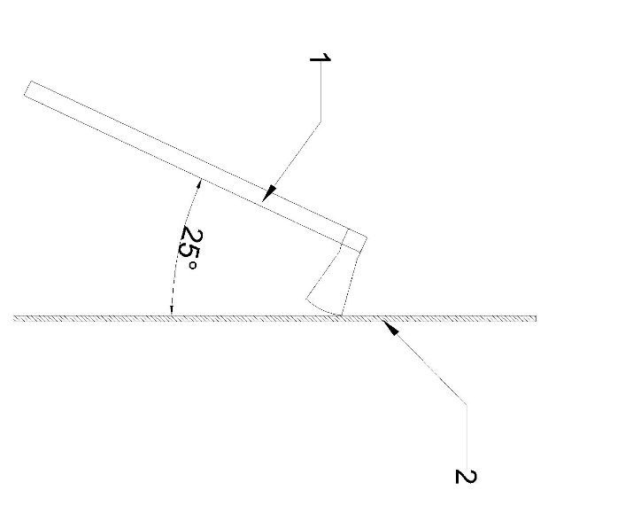

标引序号说明：

1——手柄；

2——试件。

图A.3 冲击角度示意图

* + 1. 冲击工具

A.4.4.1锤头

锤头应满足以下要求：

1) 锤头质量为2.0 kg±0.1 kg;

2) 锤头长度为232mm±10mm;

3) 锤头截面为边长应为40mm±2mm的正方形，四边为小于 1mm的倒角；

4) 锤头硬度应为46 HRC～50 HRC。

A.4.4.2 斧头

斧头应满足以下要求：

1) 斧头楔角为（35±1）°，斧刃半径r1为232（0，-10），如图A.4所示

2) 斧头的质量应为2.0 kg±0.1 kg；

3) 斧头应为非合金钢，材质应符合GB/T 13304.1的规定；

4) 斧头硬度为51 HRC～56 HRC。

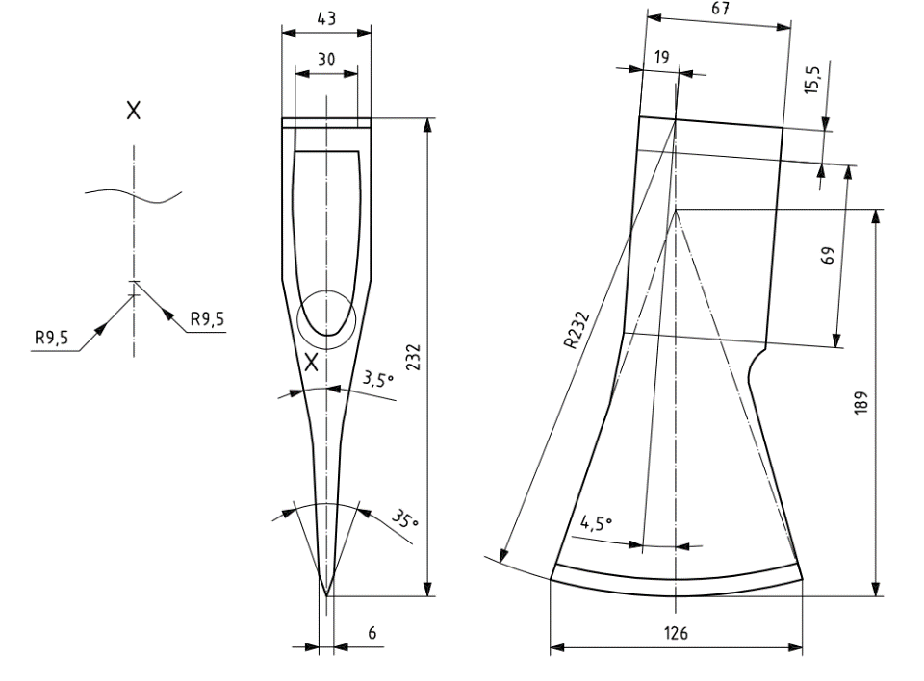

图A.4 斧头尺寸示意图

A.4.4.3 手柄

A.4.4.3.1 手柄应与斧头和锤头顶端（上表面）端部平齐，且连接牢靠。

A.4.4.3.2手柄应由高密度聚乙烯制成，密度为(935 ± 3) kg/m3，弹性模量为(400 ± 20) N/mm2 。

A.5 试件

A.5.1应选取3个相同试件进行检测。

A.5.2每个试件应为（1100±5）mm长，（900±5）mm宽。 试件边缘不应含有裂缝等缺陷。

A.5.3实验开始前，每个试件应在测试温度下竖直放置至少12小时。

A.6 检测

A.6.1 检测条件

A.6.1.1检测应在23°C±2°C温度下进行

A.6.1.2对面板的抗破坏性能检测应先进行锤击试验，再进行斧击检测。斧击检测冲击点选取宜与锤击检测一致

A.6.1.3对试件初始位置锤击和斧击进行检测时，试件的长边应与地面垂直。

A.6.2 锤击检测

A.6.2.1 选定试件侵入侧锤击点（冲击点1）。冲击点应沿试件高度方向自下而上围绕试件中心逆时针选取，相邻冲击点连线应构成一个边长为400mm的正方形，冲击点宜与试件竖直和水平中心线对称，如图A.5所示。两个冲击点间距应为50mm**～**130mm，且应保证相邻两个冲击点附近的破损区域有重叠部分。

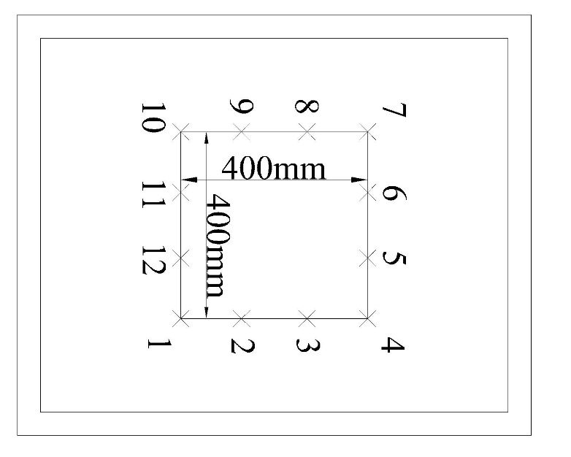

注：🞨——冲击点。

图A.5 冲击点位置示意图

A.6.2.2通过冲击机构，使用锤头对试件冲击点1进行锤击检测，锤击次数为1次。锤击速度*v*i和能量*E*i应满足表A.1的要求，观察并记录试件状态。如试件未发生破坏，则将动试件至下一冲击点进行锤击检测。

A.6.2.3当试件一边所有冲击点的检测完成时，应将试件顺时针旋转90°，对下一边上的冲击点进行锤击检测。

A.6.2.4重复以上步骤，直至完成所有冲击点的检测。观察并记录每个冲击点受冲击后的状态。

A.6.3 斧击检测

A.6.3.1通过冲击机构，使用斧头对试件冲击点1开始进行斧击检测。斧击速度和能量应满足表A.1的要求，记录使试件发生穿透的斧击次数n1。

A.6.3.2当试件发生穿透后，在试件非侵入侧估量试件裂缝长度x，如图A.6所示，单位为毫米。移动试件至下一冲击点，移动距离为x1（x1=x）。斧击检测的冲击点选取宜与锤击检测一致。

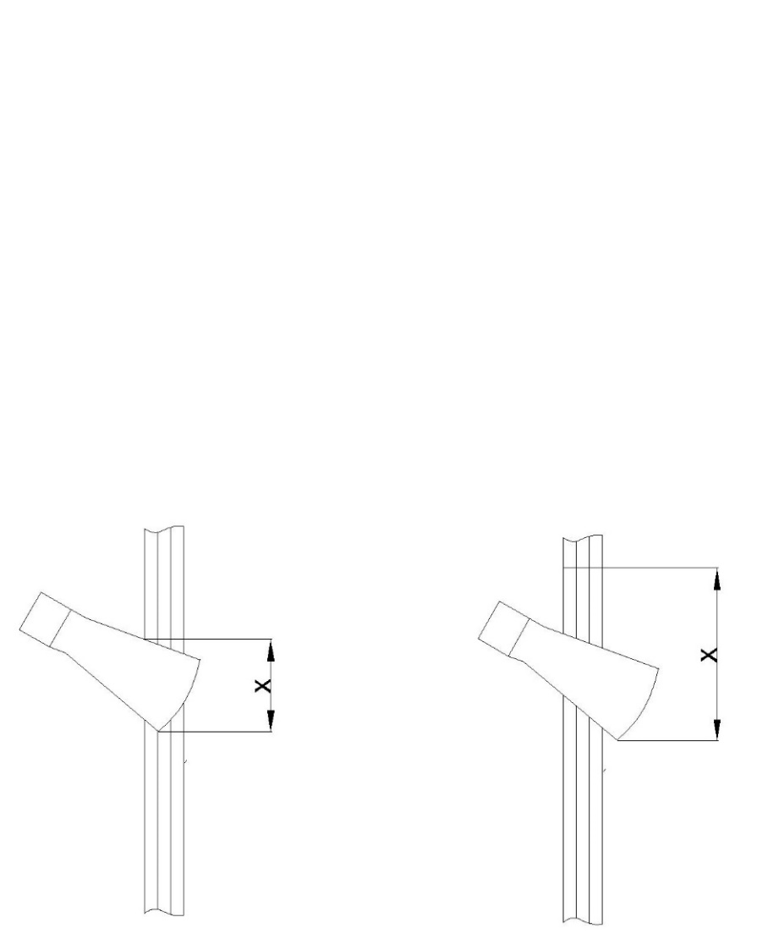

注：x——裂缝长度。

图A.6 试件裂缝长度示意图

A.6.3.3当冲击点发生穿透的斧击次数ni（i≥2）大于穿透上一个冲击点的斧击次数n(i-1)时，试件移动的距离应减少10mm，即xi=（xi-1-10）mm。

A.6.3.4重复以上步骤，直至完成所有冲击点的检测。

A.6.3.5记录使试件失效的冲击次数，包括锤击次数和斧击次数。如果试件在对应等级的冲击次数检测条件下仍未失效，可停止测试。试件失效的判定依据应符合A.5.4.1要求。

A.6.4 结果判定

A.6.4.1 当试件出现以下情况时，试件应判定为失效：

1) 试件受冲击部分脱离试件，并形成孔洞；

2) 试件受冲击部分与试件相连，但由于自重原因仍出现孔洞。

A.6.4.2 应选取3个试件中最不利情况，并根据表A.1规定的冲击次数对试件抗破坏性能进行定级。试件发生失效的冲击次数应在表A.1规定的冲击次数范围内。

附录 B  
（规范性）  
抗静载性能检测作用点和位置

B.1范围

本附录规定了建筑外门窗及百叶抗静载性能检测的荷载作用点以及检测位置。

B.2荷载作用点

B.2.1 面板角度荷载作用点

面板角部荷载作用点如图B.1所示。

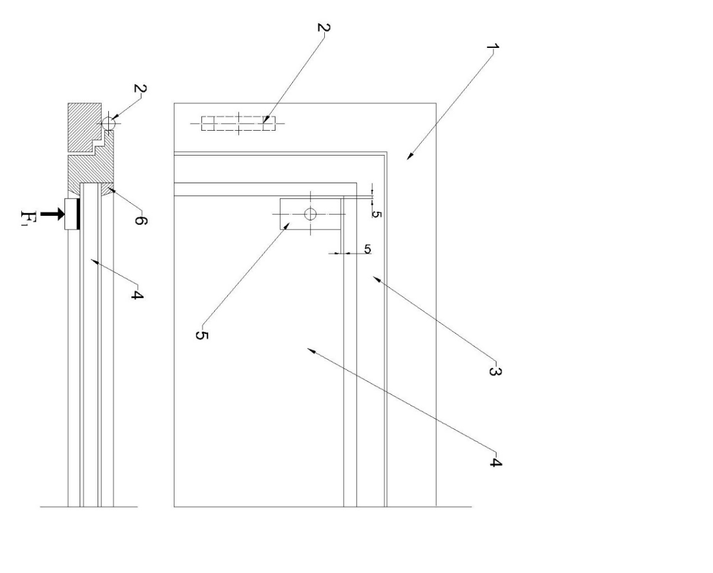

单位为毫米

标引序号说明：

1——门（窗）框；

2——合页；

3——门（窗）扇梃；

4——面板；

5——A类压垫；

6——压条；

F1——面板角部荷载。

图B.1 面板角部荷载作用点示意图

B.2.2 扇梃荷载作用点

B.2.2.1 窗扇梃荷载作用点如图B.1所示。

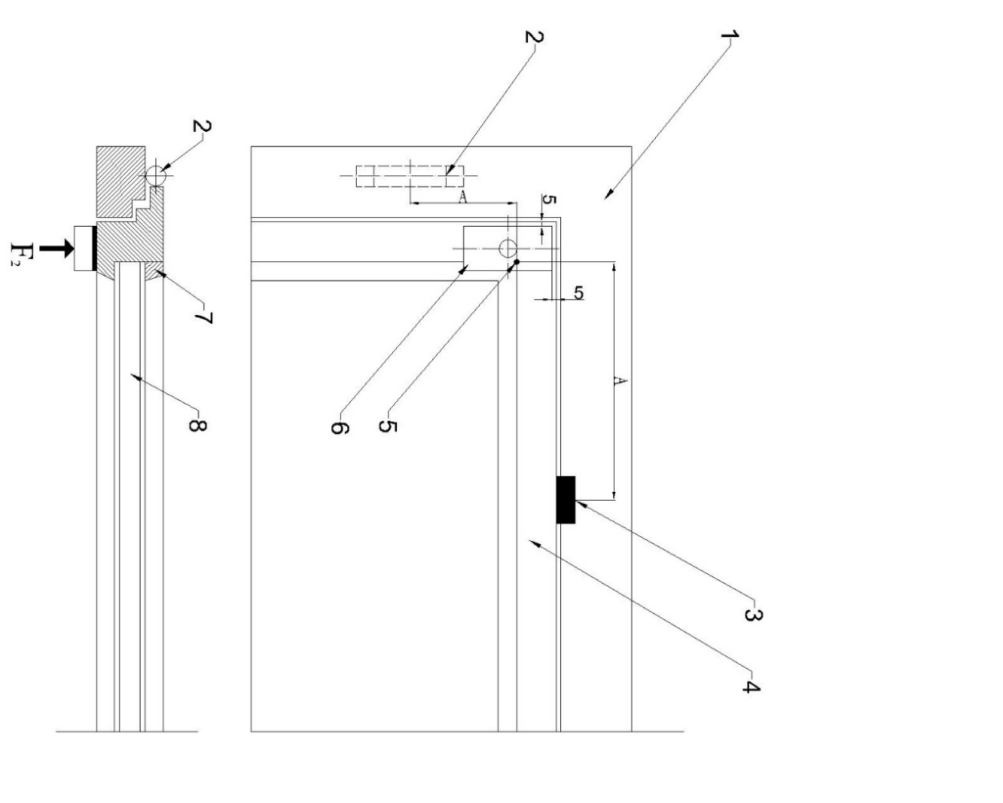

单位为毫米

标引序号说明：

1——门（窗）框；

2——合页；

3——锁点；

4——门（窗）扇梃；

5——扇梃面板槽口角部端点；

6——A类压垫；

7——压条

8——面板；

A——面板槽口角部端点到锁点中心的距离；

F2——扇梃角部荷载。

图B.2 窗扇梃荷载作用点示意图

B.2.2.2 门扇梃荷载作用点如图B.3所示。

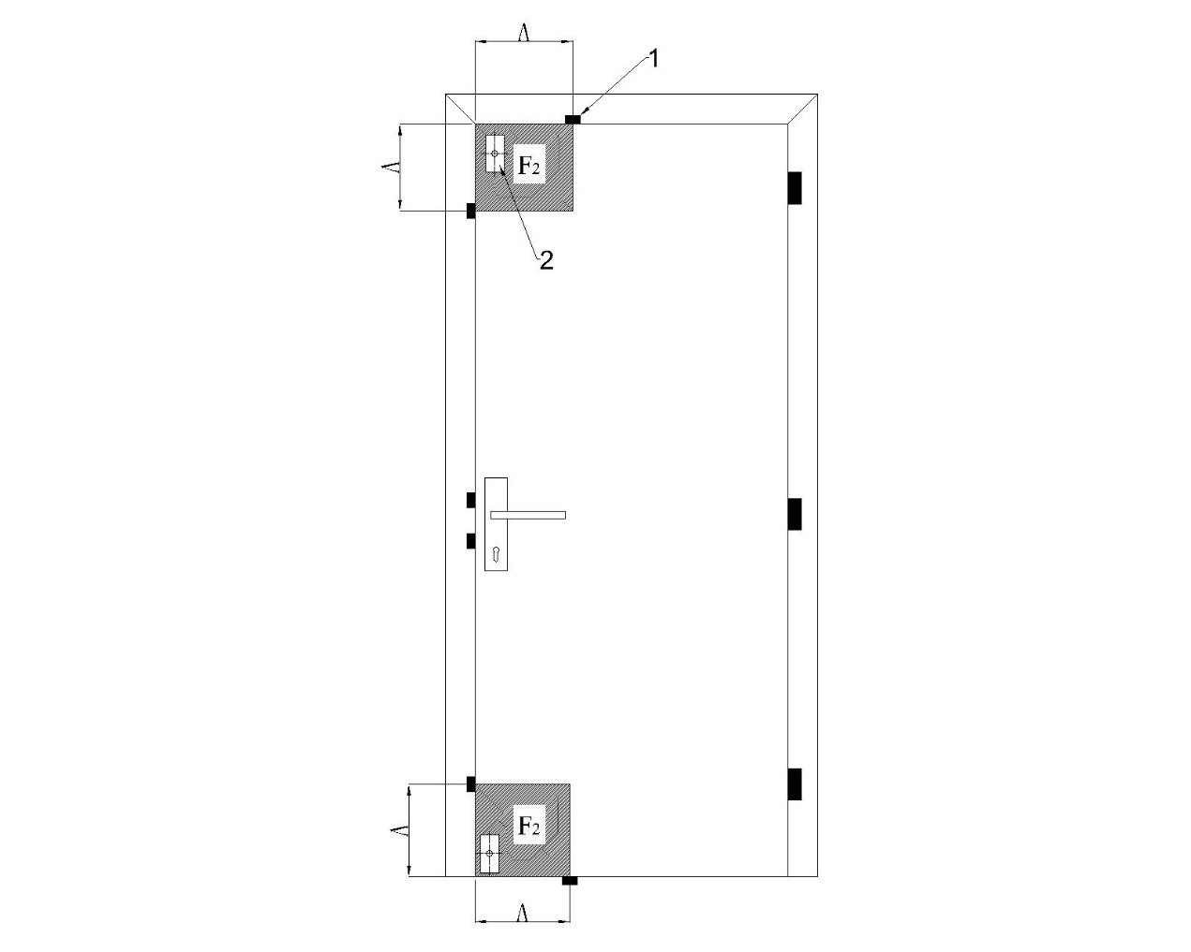

标引序号说明：

1——门（窗）框；

2——A类压垫；

A——门扇角部端点到锁点中心的距离。

图B.3 门扇梃荷载作用点示意图

B.2.3 锁点位置荷载作用点

锁点位置荷载作用点如图B.4所示。

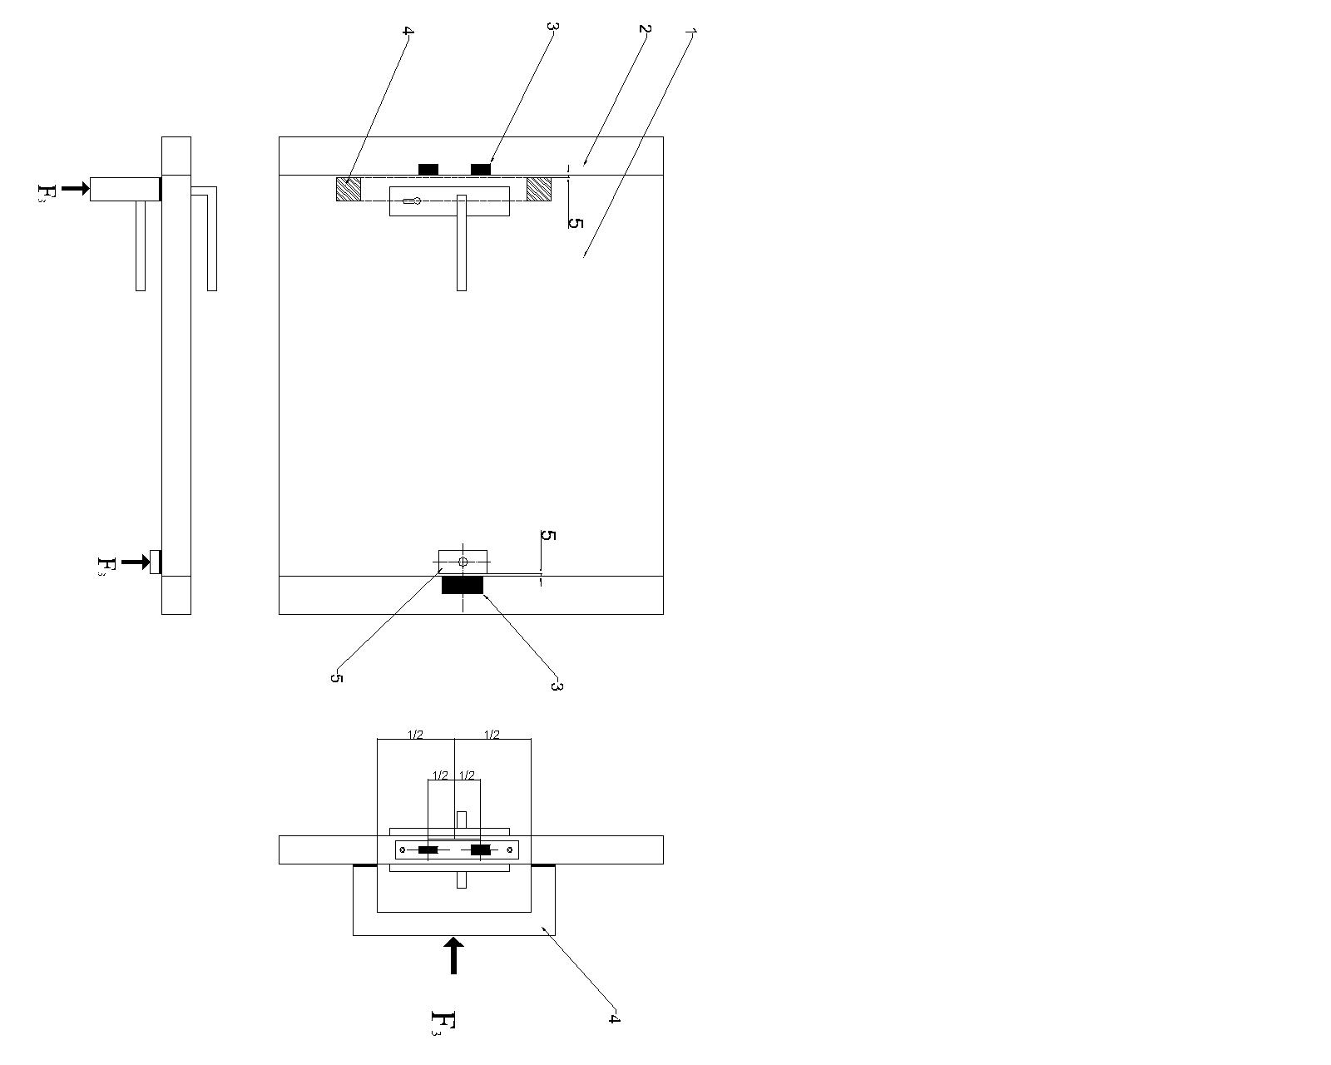

单位为毫米

标引序号说明：

1——面板；

2——框；

3——锁点或合页；

4——B类压垫；

5——A类压垫；

F3——锁点位置荷载。

注：试件两侧锁点位置荷载为非同时作用。

图B.4 锁点位置荷载作用点示意图

B.3 荷载施加顺序

荷载施加顺序如图B.5所示。

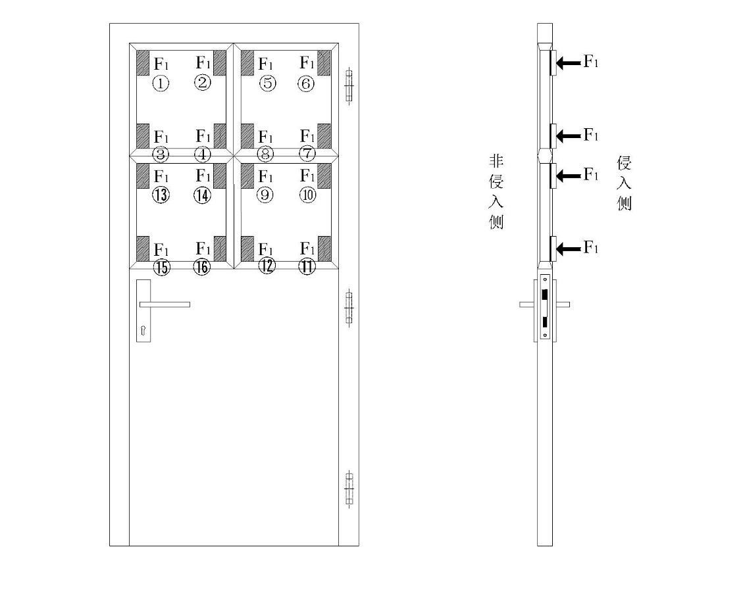

标引序号说明：

F1——面板角部荷载;

～——荷载施加顺序。

图B.5 荷载施加顺序示意图

B.4检测位置

B.4.1 窗试件

窗试件检测位置如图B.6～图B.9所示。

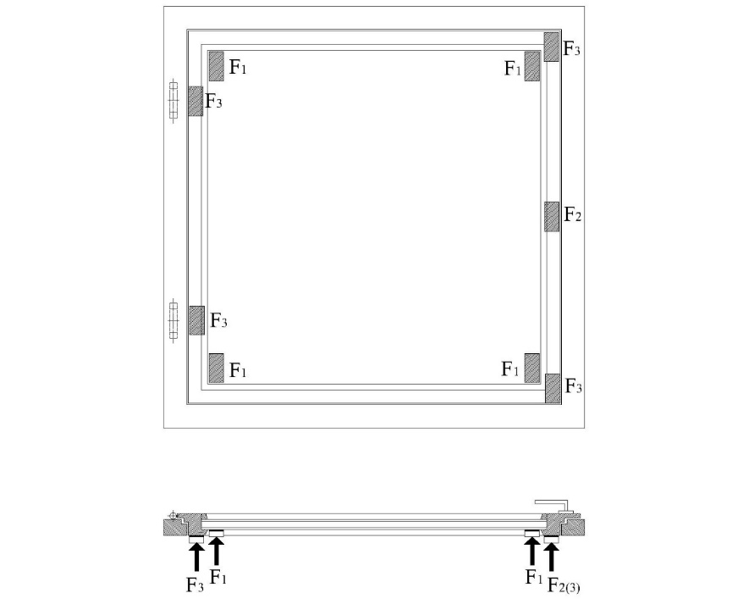

标引序号说明：

F1——面板角部荷载;

F2——扇梃荷载。

F3——锁点荷载。

图B.6 单扇平（悬）开窗检测位置示意图

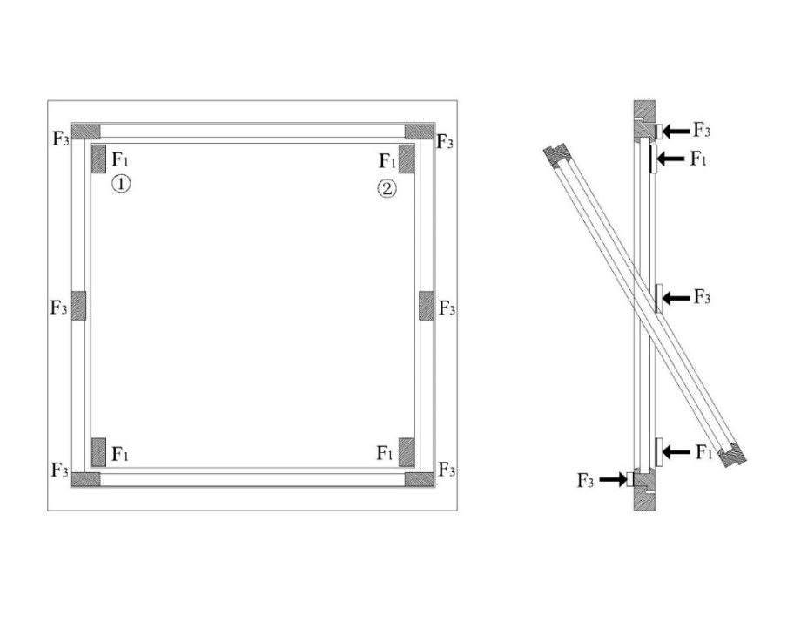

标引序号说明：

F1——面板角部荷载;

F3——锁点荷载；

图B.7 旋转推拉窗检测位置示意图

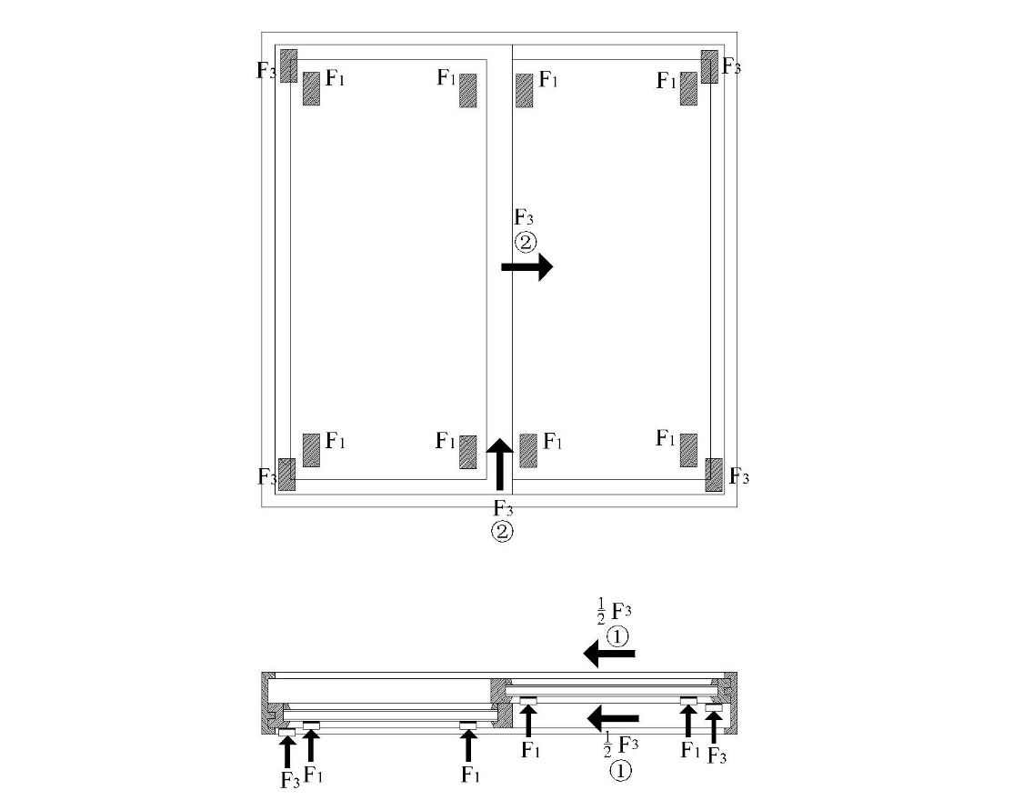

标引序号说明：

F1——面板角部荷载;

F3——锁点荷载；

——试验1，在试件侵入侧和非侵入侧，向开启扇同时施加使窗扇开启的荷载 $\frac{F3}{2}$；

——试验2，在窗扇平面内施加提升窗扇的竖向荷载F3，再施加垂直于面板方向向外的水平荷载F3。

图B.8 水平推拉窗检测位置示意图

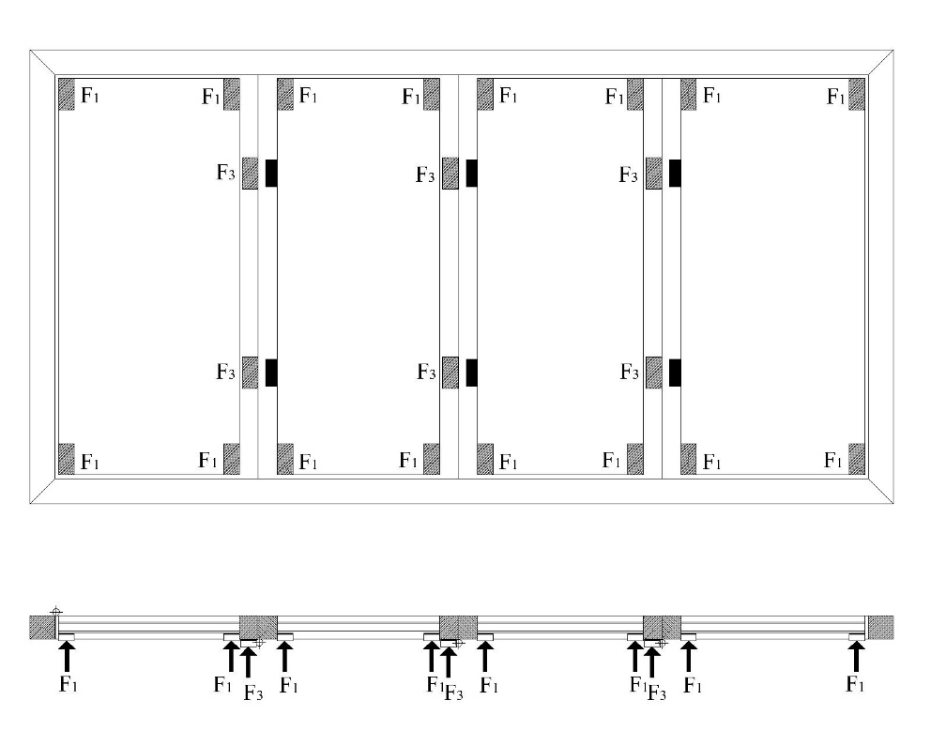

标引序号说明：

F1——面板角部荷载;

F3——锁点荷载；

图B.9 折叠推拉窗检测位置示意图

B.4.2 门试件

门试件检测位置如图B.10、图B.11所示。

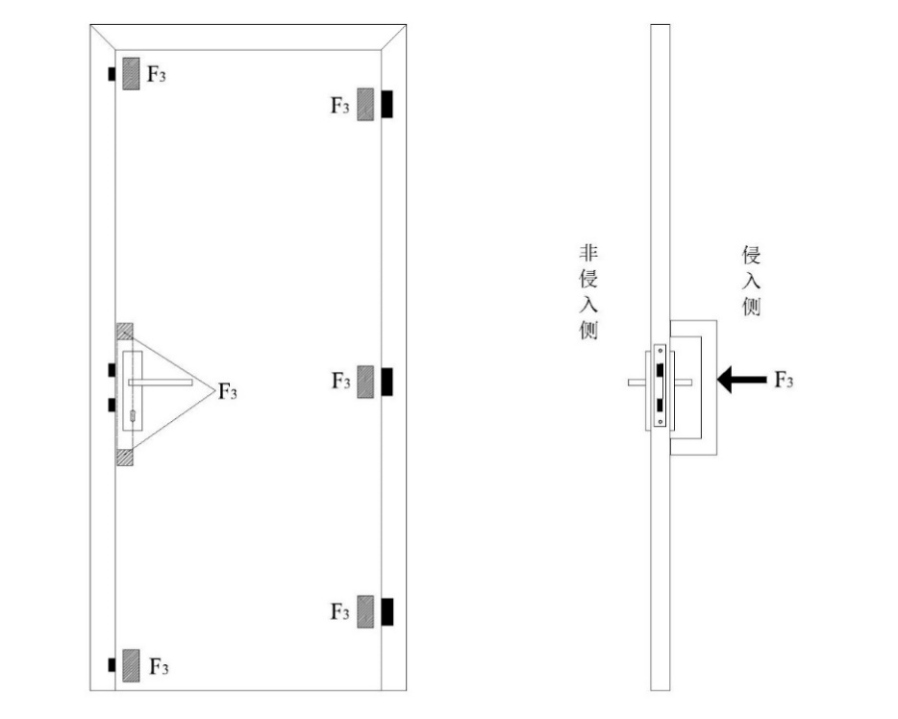

标引序号说明：

F3——锁点荷载。

图B.10 单扇平开门检测位置示意图

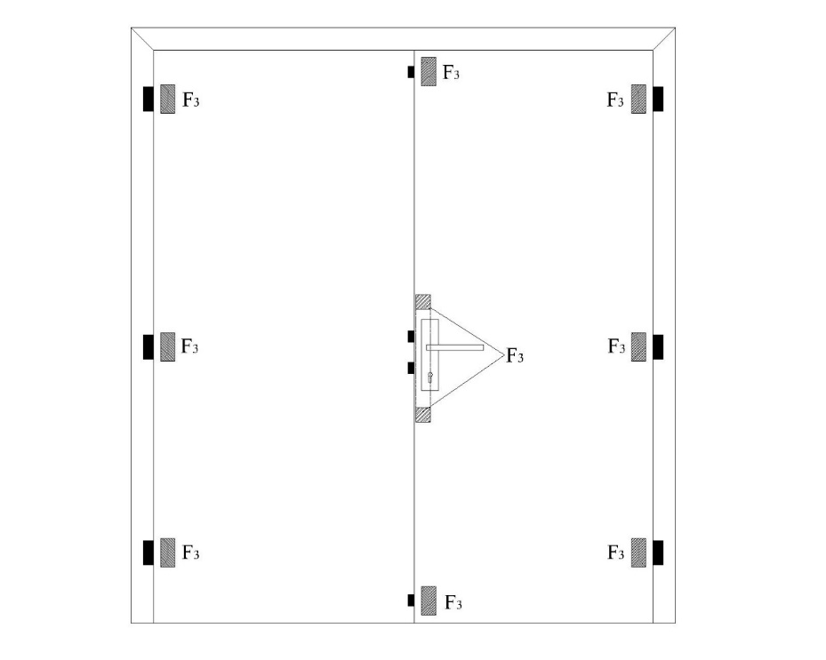

标引序号说明：

F3——锁点荷载。

图B.11 双扇平开门检测位置示意图

B.4.3 百叶

百叶试件检测位置如图B.12所示。

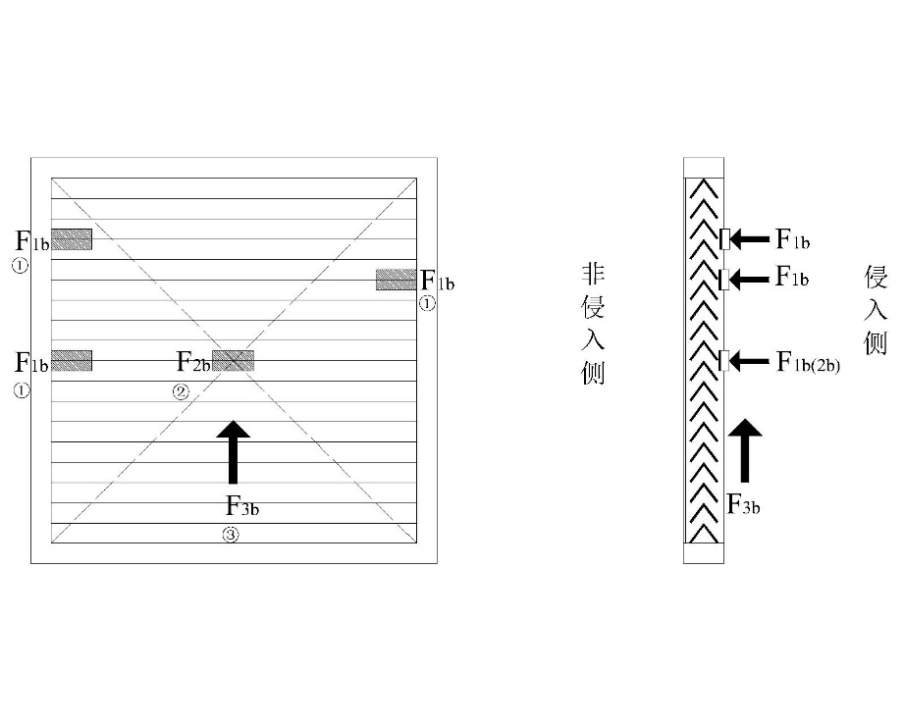

标引序号说明：

F1b——叶片端部水平荷载;

F2b——叶片中点水平荷载；

F3b——中点竖向荷载；

——试验1，在试件侵入侧向百叶叶片端部施加的水平荷载；

——试验2，在试件侵入侧向百叶几何中心叶片施加的水平荷载；

——试验3，在侵入侧平面内向百叶叶片中点处施加的竖向荷载。

注： 1. F1b 、F2b 、F3b大小应符合表3规定；

2. 应至少选取3个F1b荷载作用位置，且应包含试件中点位置的叶片端点。

图B.12 百叶抗静载性能检测位置示意图

附录 C  
（规范性）  
抗冲击性能检测位置

C.1 范围

本附录规定了建筑外门窗及百叶抗冲击性能检测的检测。

C.2 检测位置

C.2.1 单扇门窗

C.2.1.1 单扇门的检测位置如图C.1所示。

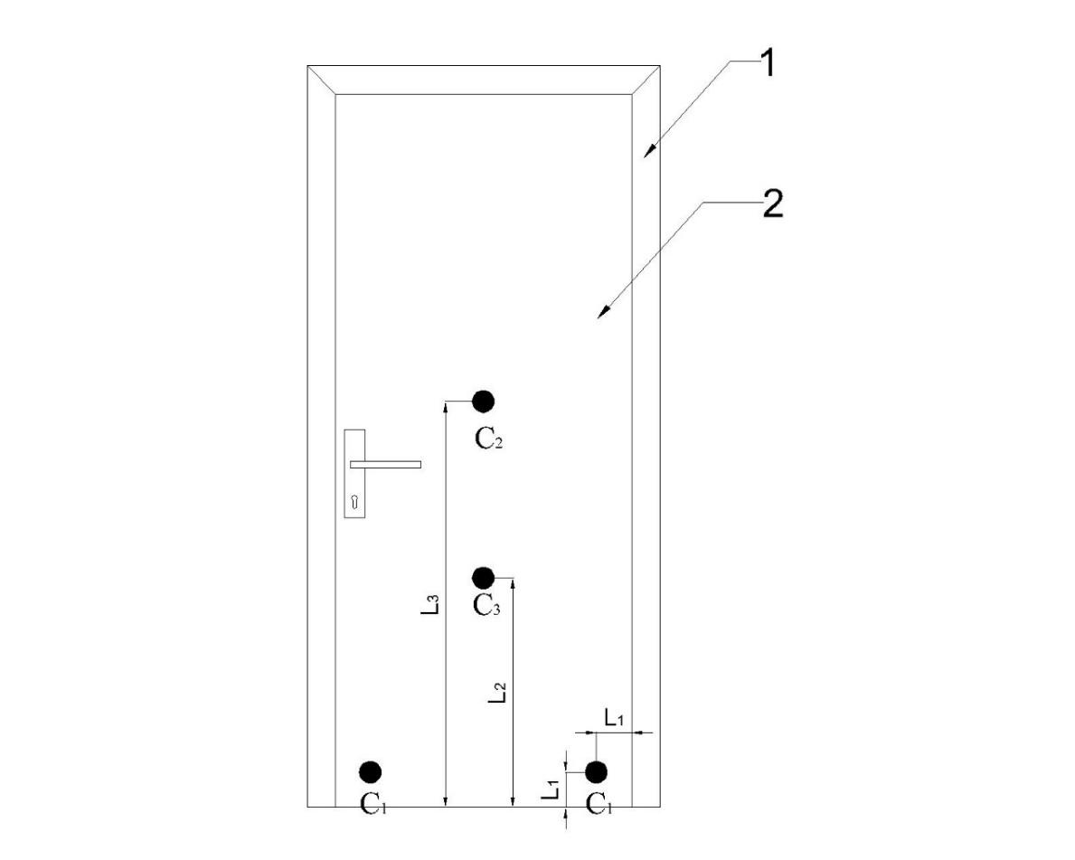

标引序号说明：

1——门框；

2——门扇；

C1——门扇角部冲击点；

C2——门扇面板上部冲击点；

C3——门扇面板中部冲击点；

L1——门扇角部冲击点距离门扇边缘距离，L1=200mm；

L2——门扇面板上部冲击点距离门扇下边缘距离，L2=650mm；

L3——门扇面板中部冲击点距离门扇下边缘距离，L2=1150mm。

注：1.门扇面板上部冲击点、中部冲击点均位于面板宽度方向的中点位置；

2.当L1无法满足撞击物冲击点要求时，可适当增加距离，并在报告中注明。

图C.1 单扇门冲击点位置示意图

C.2.1.2 应对门扇面板上部冲击点、中部冲击点进行3次抗冲击性能检测。对门扇角部冲击点进行1次抗冲击性能检测。

C.2.1.3 单扇窗的检测位置如图B.2所示。

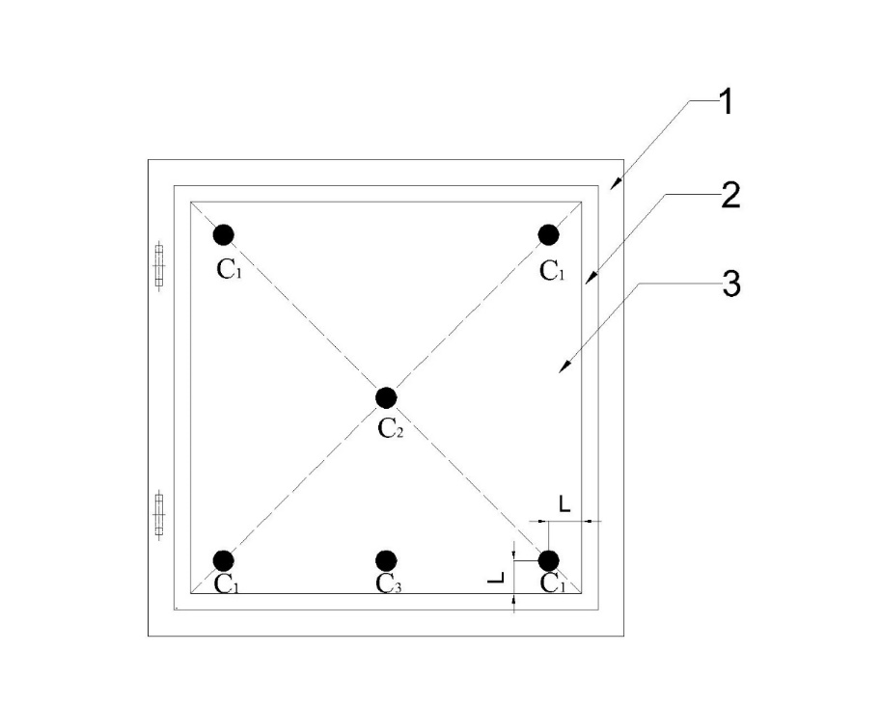

标引序号说明：

1——窗框；

2——窗扇梃；

C1——窗扇面板角部冲击点；

C2——窗扇面板中心冲击点；

C3——窗扇面板底部冲击点；

L—— 窗扇面板角部冲击点距离扇梃边缘的距离。

注：当且仅当窗扇面板宽度小于750mm时，应对窗扇面板底部冲击点、面板中心冲击点依次进行检测，冲击次数为3次。如进行该项检测，则面板角部可不进行冲击荷载检测。

图C.2 单扇窗冲击点位置示意图

C.2.1.4 应对窗扇面板中心冲击点进行3次抗冲击性能检测。对窗扇角部冲击点进行1次抗冲击性能检测。

C.2.1.5 百叶抗冲击性能检测位置应与C.2.1.3要求一致。

C.2.2 双扇门窗

C.2.2.1 应对试件面板依次进行抗冲击性能检测，检测位置应满足C.2.1的要求。

C.2.2.2 应对试件两个开启扇的连接部位进行检测，如图C.3所示。

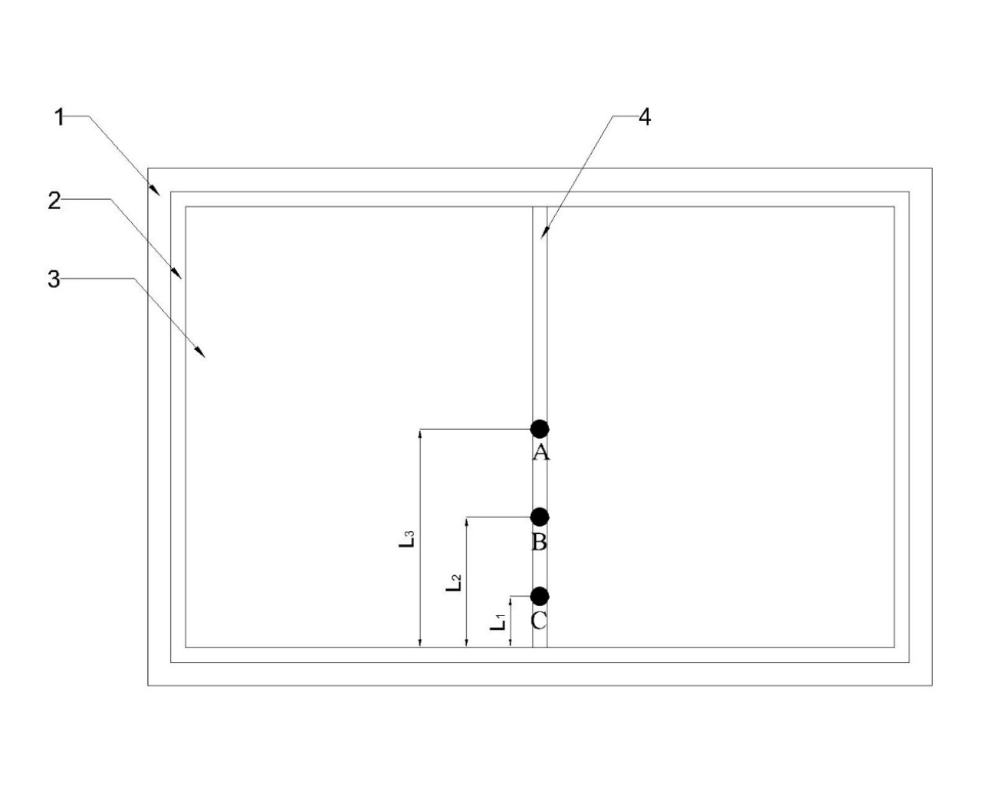

标引序号说明：

1——门窗框；

2——门窗扇梃；

3——门窗面板；

4——中竖框或门窗边梃；

A——上部冲击点；

B——中部冲击点；

C——下部冲击点；

L1——门窗扇底部冲击点距离门窗扇梃边缘距离, L1=200mm；

L2——门窗扇中部冲击点距离门窗扇梃边缘距离, L1=650mm；

L2——门窗扇上部冲击点距离门窗扇梃边缘距离, L3=1150mm。

图C.3 双扇门窗连接部位冲击位置示意图

C.2.3 多扇门窗

C.2.3.1 应对试件面板依次进行冲击性能检测，检测位置应满足C.2.1.1和C2.1.3的要求。

C.2.3.2 应对试件相邻两个开启扇的连接部位依次进行冲击性能检测，检测位置应满足C.2.2.2的要求。